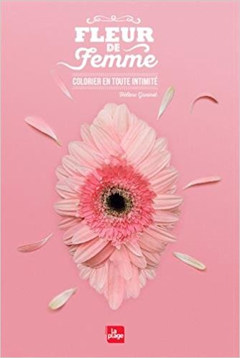**Fleur de femme : colorier en toute intimité**

**Hélène Goninet**

La Plage

9782842215712

48 pages

6,95 euros

Date de parution : 19/10/2017

*12 novembre 2017*

**Proposé par Hélène Goninet, sage-femme et sexologue, ce petit livre de coloriage destiné d’abord aux jeunes filles est à la fois audacieux, engagé et très intime, singulier mais attractif.**

Il s’agit, en une vingtaine de dessins, de poser un autre regard sur le sexe féminin, un regard plus poétique et esthétique, voire même réparateur.

Conçues comme des mandalas, ces *fleurs de femme* attendent d’être décorées, mises en couleurs et encouragent chaque lectrice à mettre en beauté sans frein ni honte, ni tabou, l’image de son propre sexe.

Une façon de mieux connaître cet organe féminin, peu représenté dans les ouvrages scolaires, de libérer la parole et de favoriser les échanges en famille ou entre amis et d’éviter la gêne ou le trouble embarrassants.

Libérateur et instructif, ludique et apaisant, cet ouvrage permet aux jeunes filles et aux adolescentes d’assumer pleinement leur féminité, de la revendiquer sans dégoût ni crainte et peut-être même de la stimuler davantage, de la régénérer.

Un livre utile pour acquérir confiance et estime personnelle. Epanouissement (notamment sexuel). Alors, à vos crayons, toutes !

Préalablement à ces coloriages, Hélène Goninet présente de façon anatomique mais également poétique le sexe féminin, détaille avec précision ses différentes parties et leur fonction, met en avant le plaisir et la jouissance. Une invitation à mieux le découvrir.

Enfin sur le rabat du livre, un gabarit à découper permet de réaliser ses propres mandalas et de poursuivre l’aventure exploratoire réjouissante.

Cécile Pellerin

**Fleur de femme, Hélène Goninet,** La Plage**,** 9782842215712

Jeunesse documentaire

Hélène Goninet - Fleur de femme - La Plage – 9782842215712- 6,95 euros